### 益阳高新区党工书记左志峰一行来校开展区校合作交流

（社会服务处 刘志军）10月22日，益阳市高新区与湖南农业大学区校合作座谈会在行政楼401举行。益阳高新区党工委书记左志锋，湖南农业大学校长、中国工程院院士邹学校等出席座谈会。

左志锋介绍了益阳高新区基本情况、2024年主要工作以及下一阶段工作目标和计划。他表示，益阳高新区是动能强劲的创新高地；是活力迸发的产业新城；是底蕴深厚的文旅热土。他对近年来学校与园区合作实施项目建设、解决产业链发展难题等工作，让企业产值营收保持高速增长、带动就业等显著成效表示感谢。他希望，今后双方在科研联合攻关、人才培养合作办学、研发测试平台创建、产业发展技术服务等方面进一步加强双方合作，实现共创共赢。

邹学校对左志峰一行的到来表示欢迎。他对学校与高新区过去开展区校合作取得成效给予肯定与认可。他表示，自学校与高新区味芝元、有成斋等龙头骨干企业自签订战略合作协议以来，双方积极开展科技、人才等项目合作，有效解决高新区产业链上存在的各种问题，让企业不断提质增效、农民逐步增收。他强调，今后双方应继续发挥各自优势，坚持问题、目标、成果为导向，围绕高新区行业企业提出的稻鱼油菜综合种养、食品加工、水产养殖等相关技术需求，采用“项目化合作、清单式管理、节点式推进”和“一事一议”的合作方式，进一步深入开展技术攻关、平台创建、校企人才共训、成果转化等合作，有效助力高新区构建现代化产业体系，加快产业高质量发展步伐。

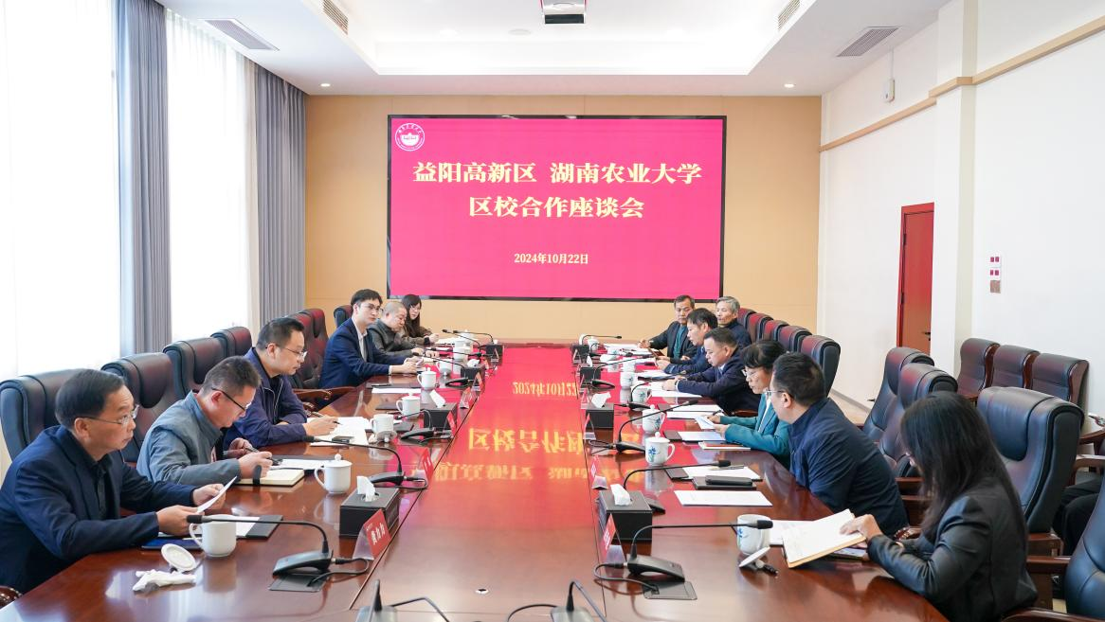

会上，双方代表围绕油菜新品种培育与栽培、卤鸭掌等食品加工、小龙虾、蛙等水产养殖存在的技术、销售、品牌等问题展开了热烈讨论。

益阳高新区产业发展局、益阳高新区企业服务中心、国联（益阳）食品有限公司、湖南省优质水生生物繁育及加工研究院有限公司、湖南援农科技集团、益阳市味芝元食品有限公司，学校社会服务处、农学院、食品科技学院、水产学院等相关部门的负责人参加座谈。